杨桥社区小康进程大事记
2013年5月，由于县区规划，成立了社区居民委员会，我社区是杨桥镇集镇中心区域，面积4平方公里，辖8个自然村民组。户籍人口3045人，总户数807户，主导产业养殖、农副产品深加工、商贸物流。建档立卡贫困户53户110人，2014年贫困发生率3.64%，到2020年底贫困发生率0.02%，全面实现完成了脱贫人口脱贫。
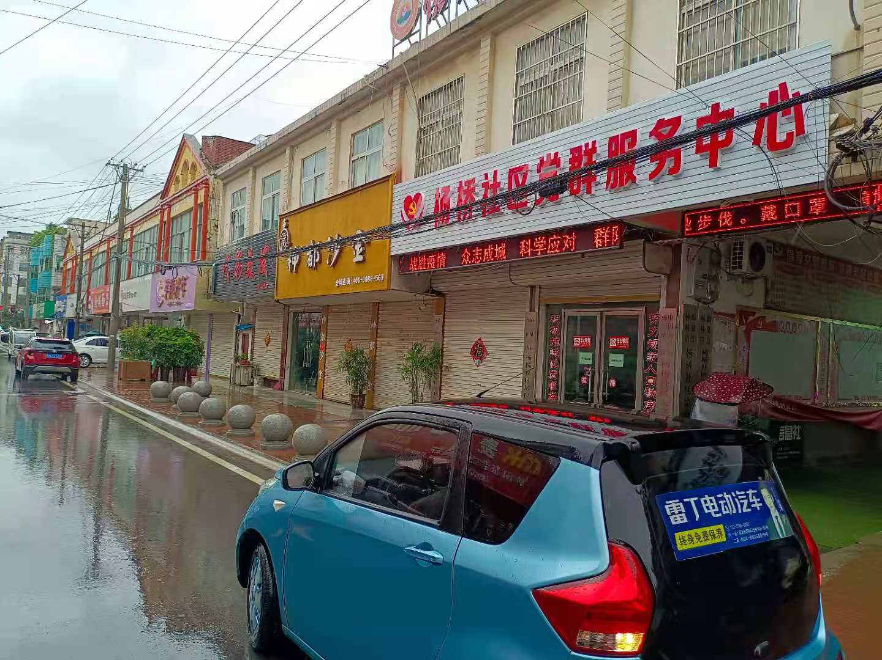
2018年12月底，社区实现全面道路硬化，8个自然村共修建25条巷道，全长1300多米，社区主要干道全部柏油黑化硬化，解决了居民出行难问题。
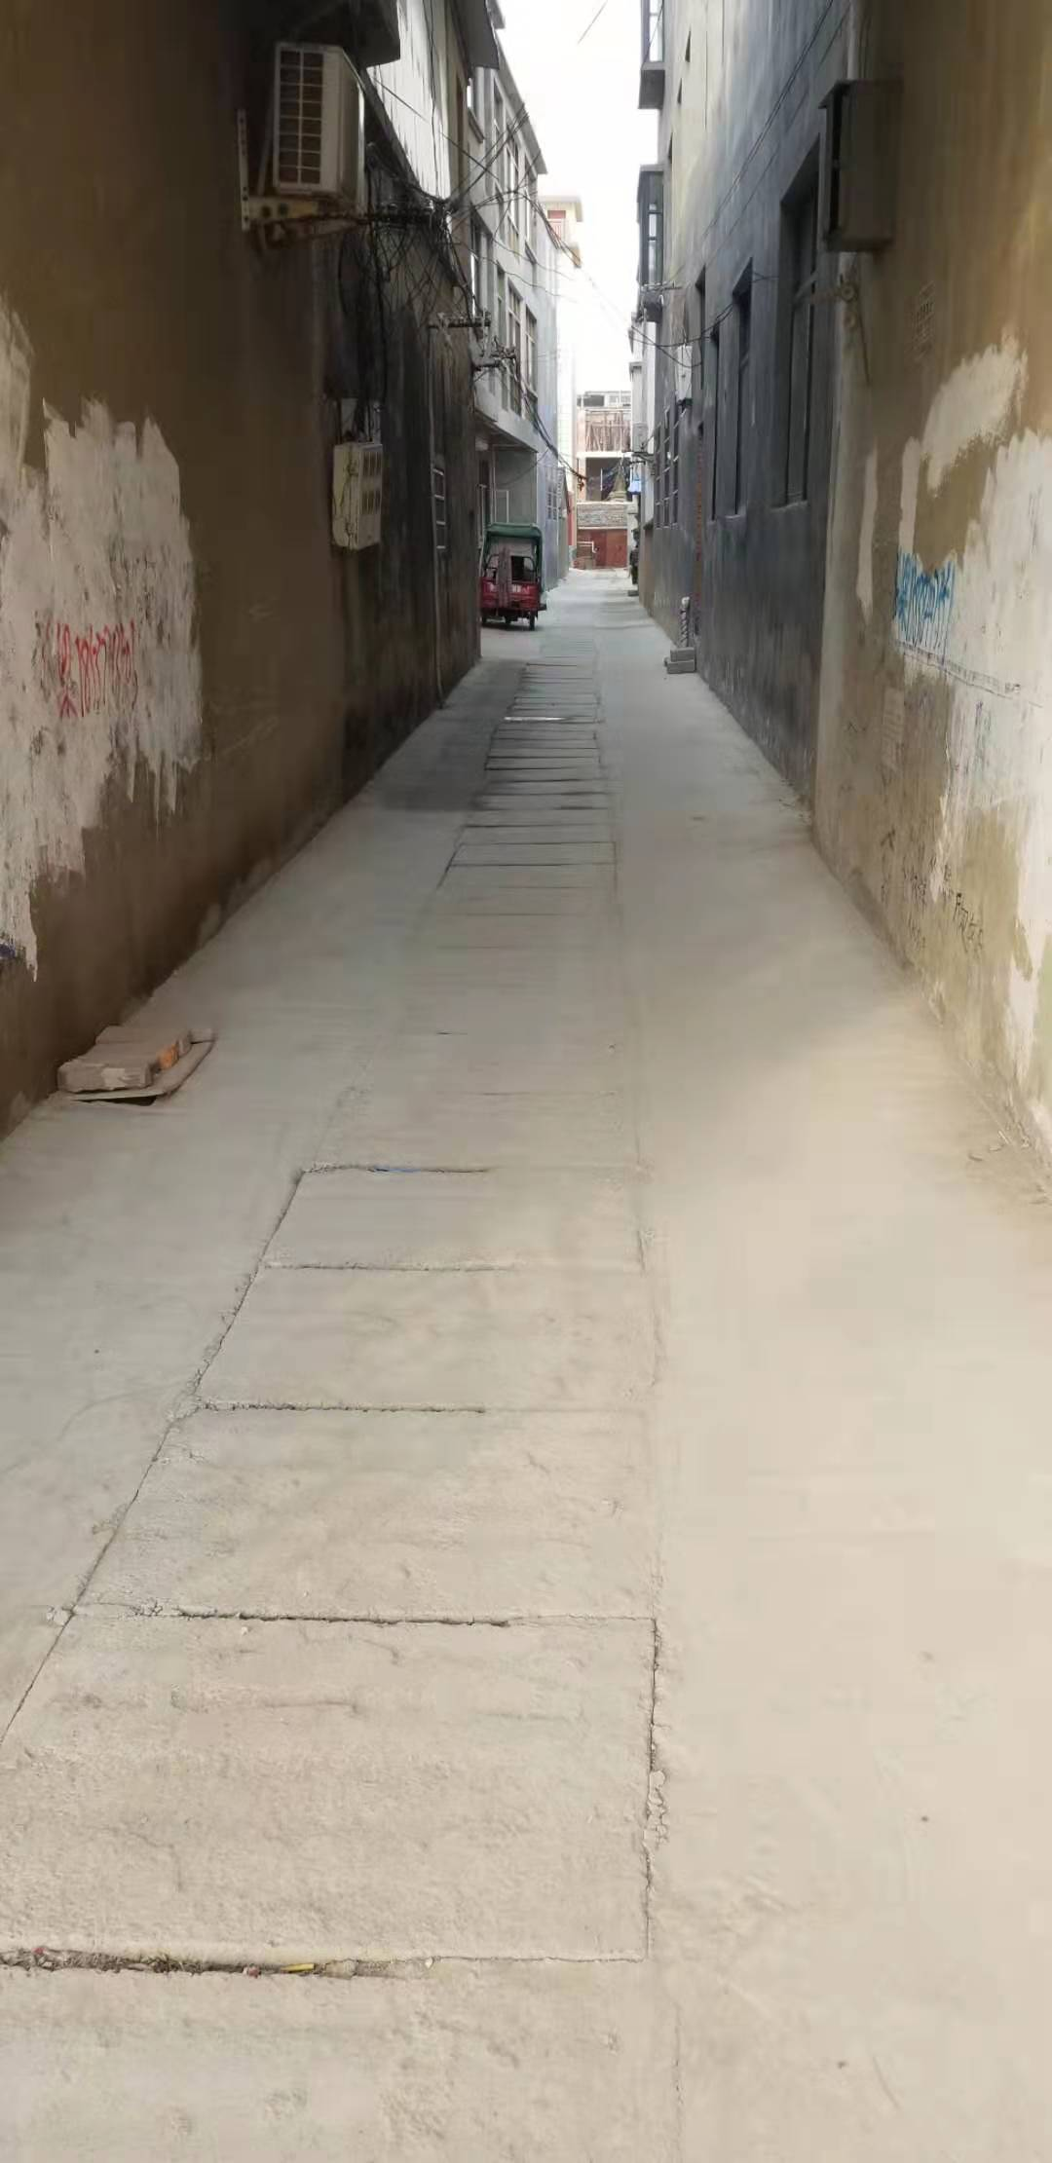
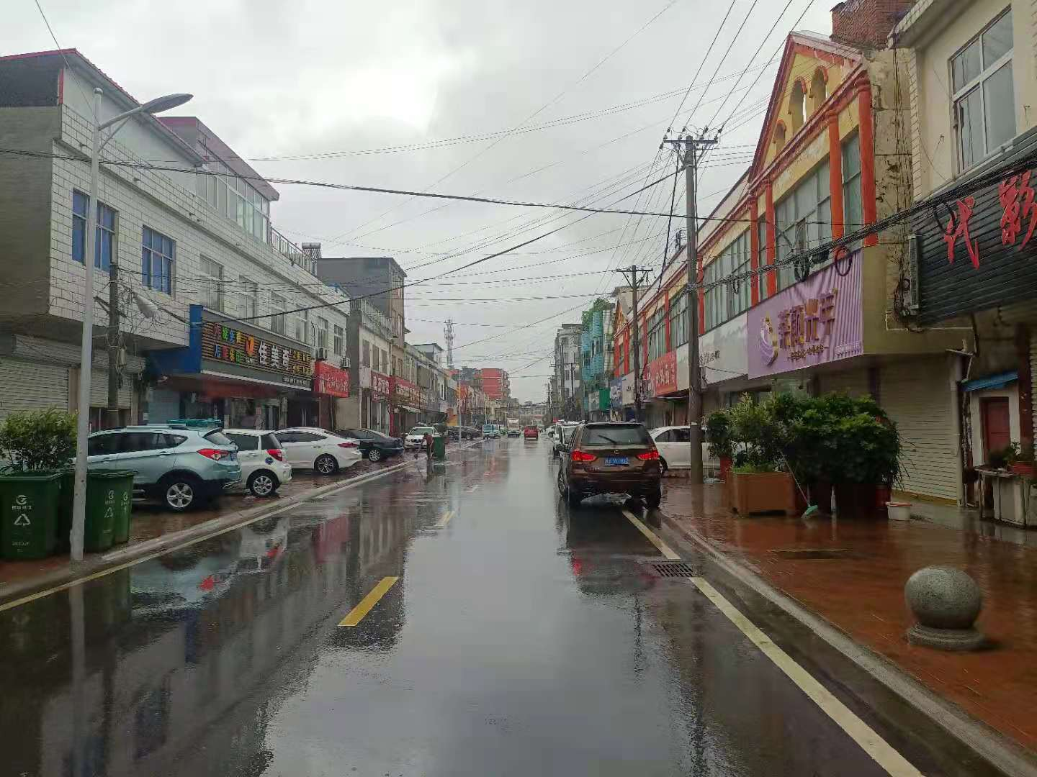
2019年6月，在社区干部的筹划下在杨营村建设的村级文化广场投入使用，随着社会的不断发展进步，老百姓的日子好了，日常生活方式也丰富多彩了，广场建成后给周围群众带来了极大方便。

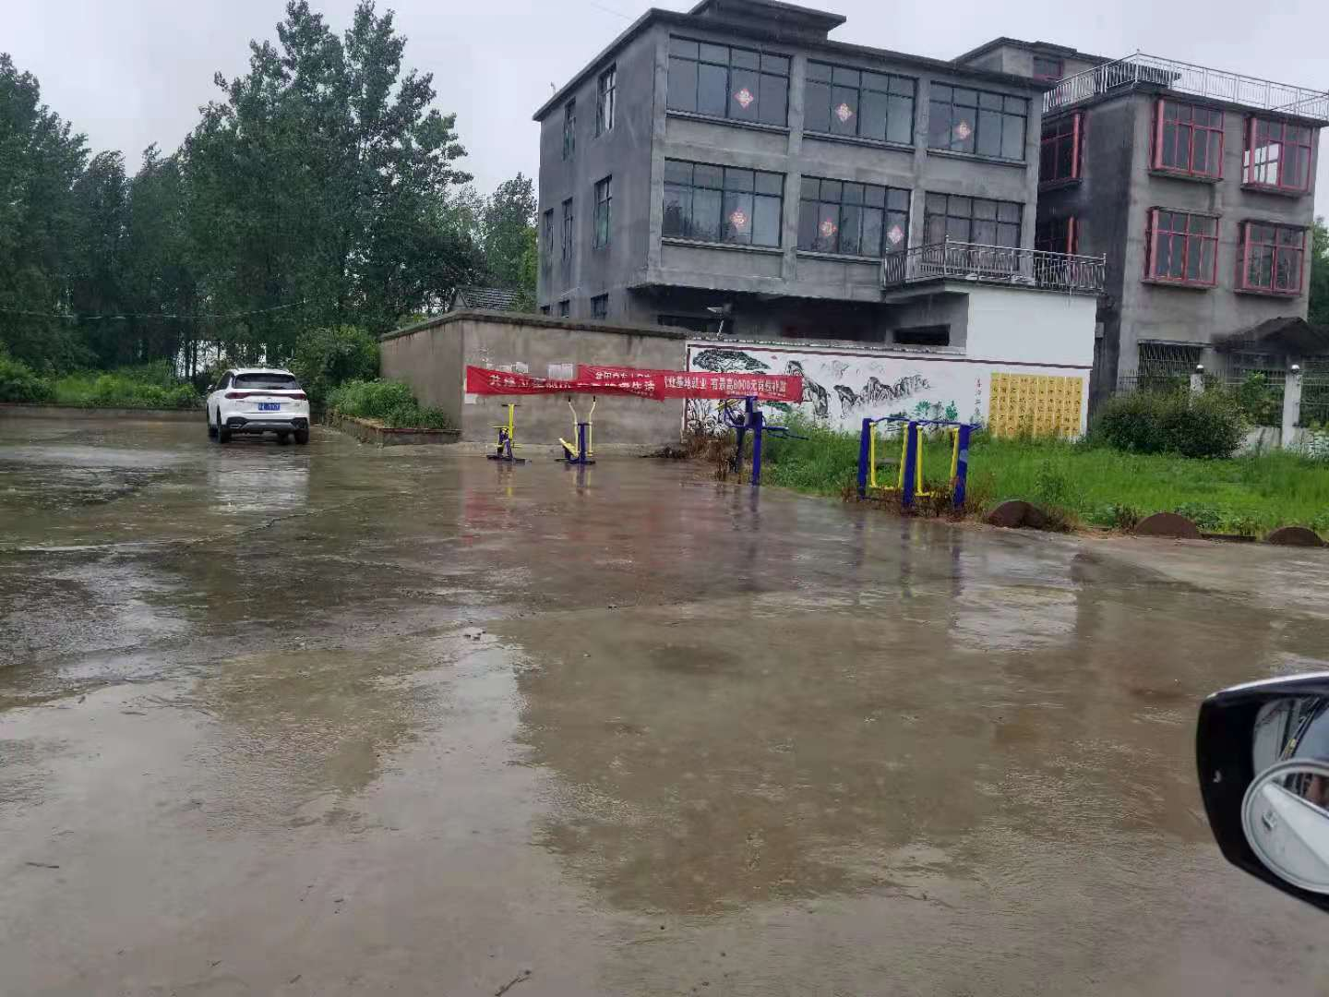
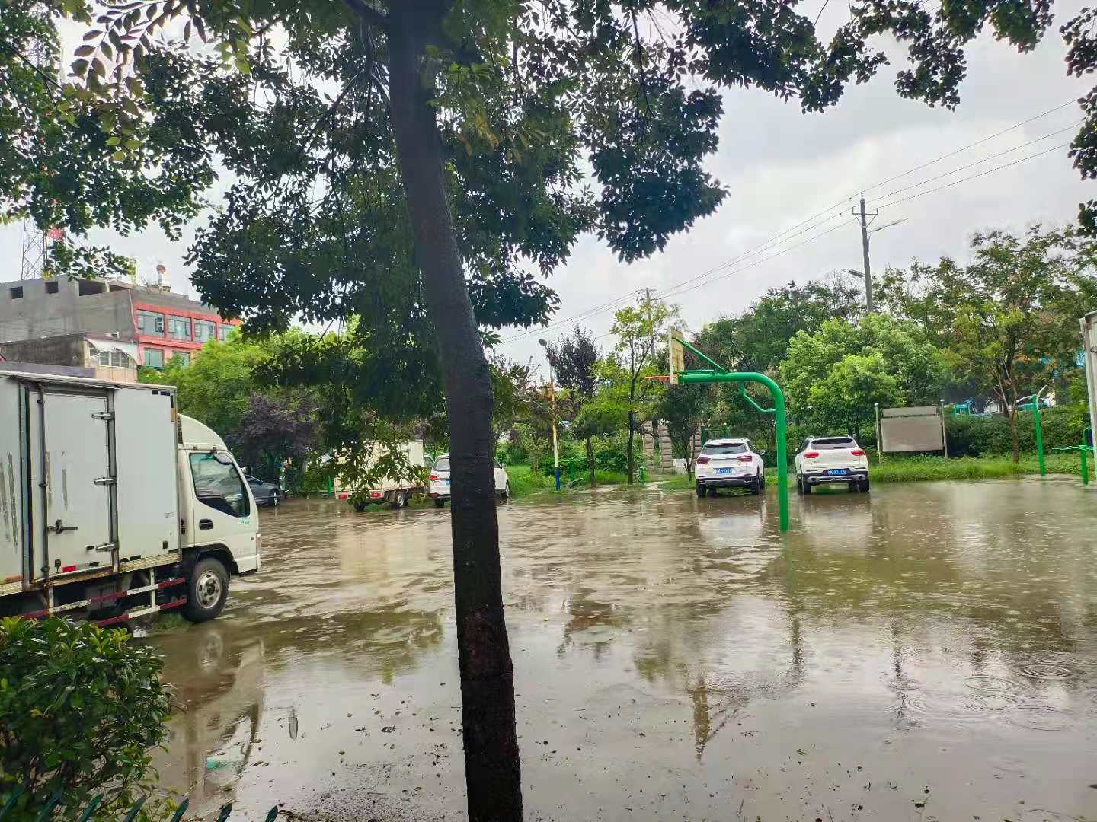
2019年10月，杨桥社区成立广场舞舞蹈队，极大丰富了村民的休闲娱乐活动 ，增加了社区居民的业余爱好和锻炼身体，图为参加2021年7月1日庆祝党的100周岁生日，舞蹈队参加比赛活动。
